INFORME AUSTERIDAD DEL GASTO PÚBLICO

EMPRESA IBAGUEREÑA DE ACUEDUCTO Y ALCANTARILLADO

IBAL S.A.E.S.P OFICIAL

OFICINA DE CONTROL INTERNO

PRIMER TRIMESTRE 2024

ABRIL DEL 2024

INTRODUCCION
Dando cumplimiento al Decreto 1737 de 1998, modificado por el Decreto 984 de 2012 y la responsabilidad que tiene la Oficina de Control Interno, de presentar el informe de Austeridad en el gasto correspondiente al primer trimestre (enero, febrero y marzo) de 2024, en el que se hace un análisis y comparativo sobre el comportamiento de los gastos en que incurre la Empresa Ibaguereña de Acueducto y Alcantarillado IBAL S.A. ESP Oficial.
Para elaborar el presente informe, se solicitó información tomando como referentes los reportes de obligaciones de servicios públicos, capacitaciones, gastos de viaje, los contratos suscritos con la empresa, número de empleados por sus diferentes modalidades (indefinido, fijo y prestación de servicios),total de funcionarios que disfrutaron vacaciones en sus diferentes modalidades, entre otros; todo ello suministrado por los diferentes procesos y/o Áreas Gestión Humana, Gestión Secretaria General y Gestión Recursos Físicos y Servicios Generales y demás dependencias.

OBJETIVO GENERAL
Verificar el comportamiento de los gastos, con relación a las metas institucionales, identificando aquellos hechos que llamaren la atención, para efectuar las recomendaciones a que haya lugar.

ALCANCE
Seguimiento a la ejecución del Gasto de la Empresa, durante el primer trimestre (enero, febrero y marzo) de la vigencia 2024, en el marco de la Política de Austeridad del Gasto, el análisis se realizó con la información sobre servicios públicos, capacitaciones, gastos
de viaje, los contratos suscritos con la empresa, número de empleados por sus diferentes modalidades (indefinido, fijo y prestación de servicios), total de funcionarios

Que disfrutaron vacaciones en sus diferentes modalidades; entre otros, suministrados por Gestión Humana, Gestión Secretaria General y Gestión Recursos Físicos y Servicios Generales y demás dependencias.

METODOLOGÍA
Para el informe en mención se procede a realizar un análisis de los gastos durante el primer trimestre de la vigencia del 2023 comparado con el primer trimestre de la vigencia del 2024, con la finalidad de verificar el cumplimiento de las normas y políticas aplicadas e identificar hechos relevantes que puedan interferir con la Austeridad en el Gasto, y sugerir las recomendaciones del caso.

A continuación, se presenta el siguiente informe:
PLANTA DE PERSONAL
La planta de personal de la Empresa Ibaguereña de Acueducto y Alcantarillado IBAL S.A. ESP OFICIAL, se encuentra conformada por 479cargos distribuidos de la siguiente manera:
PRIMER TRIMESTRE 2024
CANTIDAD | CONCEPTO
16 | Empleados Públicos
250 | Término Indefinido
82 | Termino Fijo
77 | Termino Fijo-Inversión
3 | Termino fijo-Acueducto Triunfo
4 | Termino Fijo Colinas I
3 | Termino Fijo Colinas II
26 | Pasantes
TOTAL: 461

VACACIONES
Teniendo en cuenta la información suministrada por el grupo de Gestión de Talento Humano

CANTIDAD | CONCEPTO
18 | Disfrutaron Vacaciones

GASTOS GENERALES
En el comparativo de gastos generales correspondientes al primer trimestre del año 2023 Vs al primer Trimestre del año 2024, el profesional especializado grado III de Gestión Recursos Físicos y Servicios Generales por medio del oficio No. 640-059 del 23-04-2024 y en el formato Excel nos manifiesta lo siguiente:
GASTOS GENERALES | 1 TRIMESTRE 2024 | 1 TRIMESTRE 2023 |  | Variación Absoluta | Variación Porcentual
ARRENDAMIENTO | $ 209,403,771.00 | 178,857,314.00 |  | $30,546,457 | 17%
AGUA | $5,659,300.00 | $ 5,116,600.00 |  | $542,700 | 11%
LUZ | $535,347,340 | $643,015,356 |  | -$107,668,016 | -17%
TELEFONO | $5,957,350.48 | $ 5,416,053.00 |  | $541,297 | 10%
INTERNET | $8,925,000.00 | $ 9,639,000.00 |  | -$714,000 | -7%
ETB - CANAL DE DATOS | $6,426,000.00 | 6,426,000.00 |  | $0 | 0%
MANTENIMIENTO O REPARACIONES LOCATIVAS | $0 | $0 |  | $0 | 0%
EMPRESA IBAGUE LIMPIA-ESCOMBRERA | $ 5,600,000.00 | $ 2,688,000.00 |  | $2,912,000 | 108%
INTERASEO | $ 2,085,860.00 | $ 4,992,300.00 |  | -$2,906,440.00 | -58%
IMPRESOS, AFILIACIONES, SUSCRIPCIONES, PUBLICACIONES | 0% | $0 |  | $0 | 0%
CAPACITACIONES | 5,519,573.00 | 12,750,000.00 |  | -$7,230,427 | -57%
TOTAL | $784,924,194.48 | $ 868,900,623.00 |  | -$83,976,429 | -10%
Fuente: Grupo Ambiente Físico y Servicios Generales, Grupo Administrativo y de Talento Humano y Gestión Documental.

En el comparativo de gastos generales correspondientes al primer trimestre del año 2023 Vs al primer Trimestre del año 2024, el profesional especializado grado III de Gestión
Recursos Físicos y Servicios Generales por medio del oficio No. 640-059 del 23-04-2024 y en el formato Excel nos manifiesta lo siguiente:

Gasto de Arrendamiento: se tiene una variación porcentual 17% reflejando un aumento y una variación absoluta de -$542,700, frente al primer trimestre de la vigencia 2023.

Gasto de la luz: se tiene una variación porcentual del 17%, disminución significativa de -$-$107,668,016 frente al primer trimestre de la vigencia 2023.

Gastos de Teléfono: se tiene una variación porcentual de 10%, de aumento
Gastos de ETB – Canal de Datos: Servicio que se obtuvo adicional para la conexión entre las sedes del IBAL S.A. ESP Oficial con el prestador ETB, por la cual se tiene una variación porcentual de -0%, sosteniendo casi el mismo valor porcentual del primer trimestre 2023 que fue del -0%.
Gastos de Empresa Ibagué Limpia (escombrera): se tiene una variación porcentual significativa del -108%, con relación al primer trimestre del 2023. Debido a que en el mes de febrero se realizaron tres (3) servicios de disposición final de residuos solidos
Gastos de Aseo: se tiene una disminución en la variación porcentual significativa de -58%, debido a que la Empresa Interaseo presto el servicio de disposición final de residuos sólidos provenientes de la recolección de residuos de los equipos especializados (vactor); su valor varía de acuerdo a las veces que va el carro en el mes
Gasto Impresos Afiliaciones, Suscripciones y publicaciones: El profesional especializado grado III de Gestión Recursos Físicos y Servicios Generales por medio del oficio No. 640-059 del 23-04-2024, informa que no hubo gasto en este ítem, la cual genera Una disminución en variación significativa del -100%, para el primer trimestre 2024, frente al primer trimestre 2023.
Gasto de Capacitaciones: La profesional especializada en Gestión Humana por medio de oficio No. 610-826 del 10 de abril del 2024, informa que no hubo gasto en este ítem, lo cual genera Una disminución en variación significativa del -100%, para el primer trimestre 2024, frente al primer trimestre 2023.Respecto a gastos de viáticos La profesional especializada en Gestión Humana por medio de oficio No. 610-826 del 10 de abril del 2024, relaciona un valor de $ 7.519.00 del primer trimestre 2024, con respecto al primer trimestre 2023, por un valor de $12,750,000.00 donde Se evidencia disminución en la variación porcentual del -57% con respecto al primer trimestre 2023.

Con el fin de propender el compromiso en la conservación ambiental, ahorro y uso eficiente de la energía. “Apague la Luz” y ahorro y uso eficiente del agua “Cierre la llave”, la líder de Gestión Ambiental por medio de oficio No. 211- 133 del 19-04-2024, nos muestra las variaciones que se obtuvieron en el primer trimestre:

PROGRAMA DE AHORRO Y USO EFICIENTE DEL AGUA
La grafica que se presenta esta calculada con los valores para los periodos de Enero y Febrero del año 2023 vs año 2024 de los cuales se determina lo siguiente:
NOTA: la medición se realizó sin el mes Marzo teniendo en cuenta que no se cuenta con este reporte.

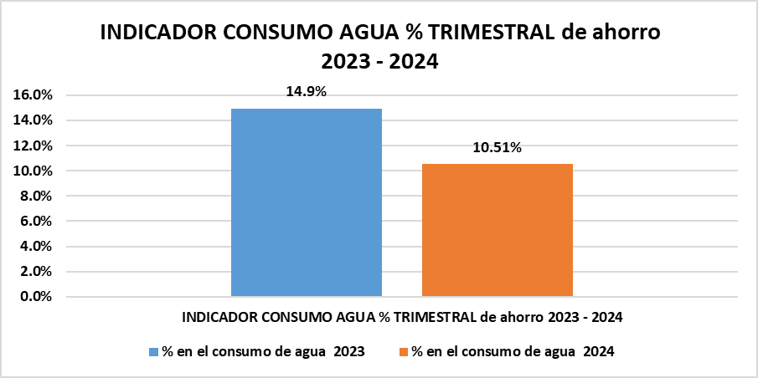 Fuente: Gestión Ambiental.

Para el primer trimestre de 2024, se presentó una disminución de agua de 25,92 m3, frente al primer trimestre de 2023.
Se puede evidenciar que el consumo de agua, disminuyo en comparativa del primer trimestre del 2023.

AHORRO Y USO EFICIENTE DE LA ENERGÍA

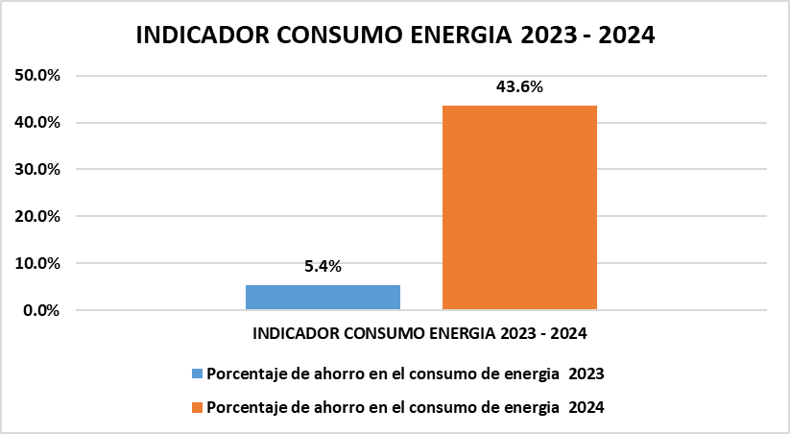
Fuente: Gestión Ambiental.

- Para el primer trimestre del año 2024 al mismo de 2024 se observa un aumento en el ahorro de energía a través de las diferentes campañas de ahorro y uso eficiente de energía en comparación para la vigencia 2023

CONSUMO CELULAR | 1 TRIMESTRE 2024 | 1 TRIMESTRE 2023 |  | Variación Absoluta | Variación Porcentual
 | $15,579,733.38 | $16,606,187.89 |  | -$1,026,454.51 | 6%
Fuente: Grupo Ambiente Físico y Servicios Generales.

El profesional especializado grado III de Gestión Recursos Físicos y Servicios Generales por medio del oficio No. 640-059 del 23-04-2024, manifiesta que en el transcurso de este
trimestre respecto al gasto del consumo de celular se puede observar una disminución en la variación porcentual de 6%, para el primer trimestre de la vigencia 2024, que se refleja en la variación en el costo del servicio de telefonía móvil.

GASTOS VEHICULOS (Filtros, Combustibles, Lubricantes y Seguros, Gestión Vehicular GPS) | 1 TRIMESTRE 2024 | 1 TRIMESTRE 2023 |  | Variación Absoluta | Variación Porcentual
 | $70,752,783.19 | $53,806,956.16 |  | -$16,945,827.03 | 31%
Fuente: Grupo Ambiente Físico y Servicios Generales.

El profesional especializado grado III de Gestión Recursos Físicos y Servicios Generales por medio del oficio No. 640-059 del 23-04-2024, manifiesta que en el transcurso de este trimestre se observa un aumento en la variación porcentual de 31%, frente al primer trimestre 2023. Teniendo en cuenta que aún no Se cuenta con el reporte del mes de marzo del suministro de combustible.

VIATICOS | 1 TRIMESTRE 2024 | 1 TRIMESTRE 2023 |  | Variación Absoluta | Variación Porcentual
 | $7.519.573 | $9,234,837 |  | -$1,715,264.00 | -19%
Fuente: Grupo Administrativo y de Talento Humano.

Respecto a gastos de viáticos La profesional especializada en Gestión Humana por medio de oficio No. 610-826 del 10 de abril del 2024, relaciona un valor de $ 7.519.573 del primer trimestre 2024, con respecto al primer trimestre 2023, por un valor de $ 9.428.842, donde Se evidencia disminución en la variación porcentual del -19% con respecto al primer trimestre 2023.

CONTRATACION | 1 TRIMESTRE 2024 |  | 1 TRIMESTRE 2023
 | No. Contratos Suscritos | VALOR TOTAL | No. Contratos Suscritos | VALOR TOTAL
 | 28 | $8,721,156,498.34 | 87 | $33,845,091,231.00
Fuente: Secretaria General.

Por medio de oficio 110-0208 del 18 de abril 2024, la Secretaria General informa que frente al valor contratado durante el primer trimestre del 2024 ($8.721.156.498.34) y el de la vigencia 2023 ($33.845.091.231), se observa una disminucion del -74.23 % porcentaje que permite evidenciar que durante trimestre reprtado, la entidad continua con el compromiso de contribuir a la austeridad del gasto sin perjudicar la calidad de los servicios suministardos y contratados y contribuyendo a la inversion en la ejecucion de obras que mejoran la prestacion del servicio de acueducto y alcantarillado en la ciudad de Ibague.
Por ultimo y no menos importante se indica que los contratos reportados en este trimeste corresponden a necesidades generadas por las dependencias de la empresa y que se requerian para el desarrollo normales de las actividades de la empresa.

GESTION INTEGRAL DE RESIDUOS
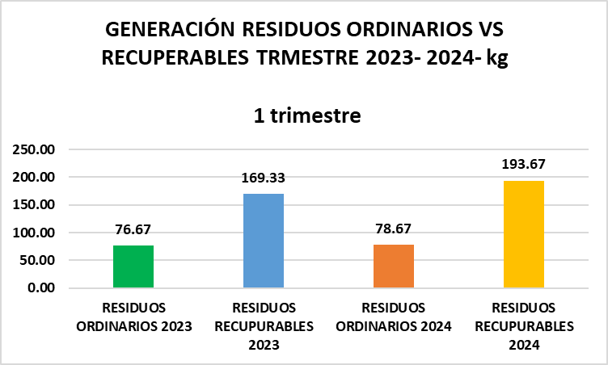
En la vigencia 2024 en su primer trimestre se evidencia que no se llega a la meta establecida en el programa de manejo de residuos, el indicador nos arroja 10.28%.
En recuperación de material reciclable se obtuvo 193.67 Kl. Promedio para el primer trimestre y 78.67 material ordinario, en comparativa al año 2023 se redujo 2Kl el material ordinario.
CONSUMO SOSTENIBLE CERO PAPEL
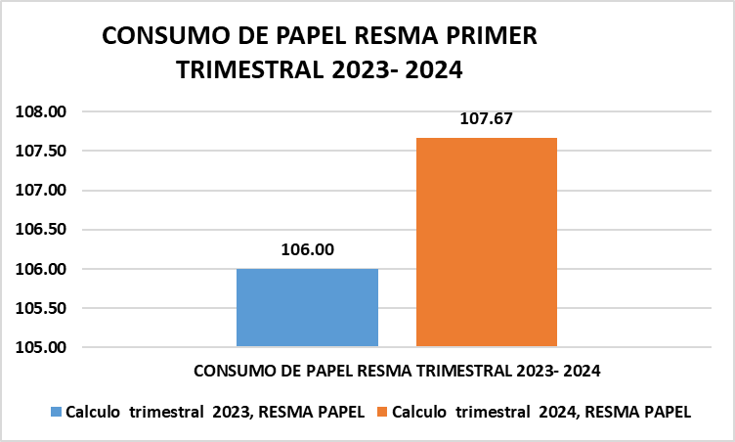

Para el primer trimestre del 2024, el indicador se mide únicamente con los meses de enero y Febrero Teniendo en cuenta que aún no Se cuenta con el reporte del mes de marzo
Se observa que el consumo para estos dos meses fue de 331.33 M3, disminuyo en un 4,41M3 de ahorro de agua. En comparativa del año 2023

CONSUMO DE AGUA
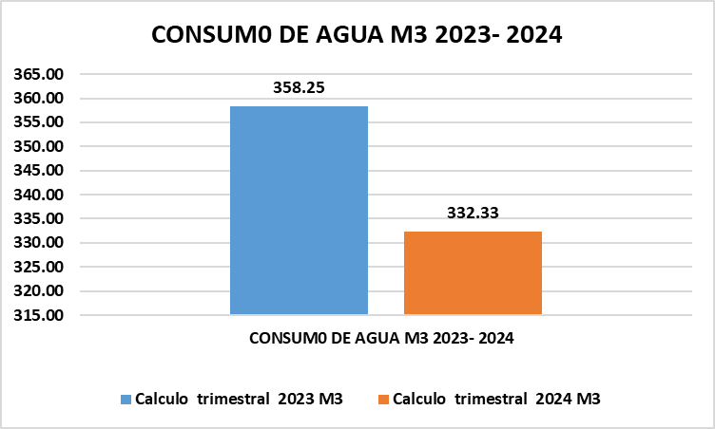
Para el primer trimestre del 2024, el indicador se mide únicamente con los meses de enero y Febrero Teniendo en cuenta que aún no Se cuenta con el reporte del mes de marzo
Se observa que el consumo para estos dos meses fue de 331.33 M3, disminuyo en un 4,41M3 de ahorro de agua. En comparativa del año 2023

INDICADOR CONSUMO DE ENERGIA KW
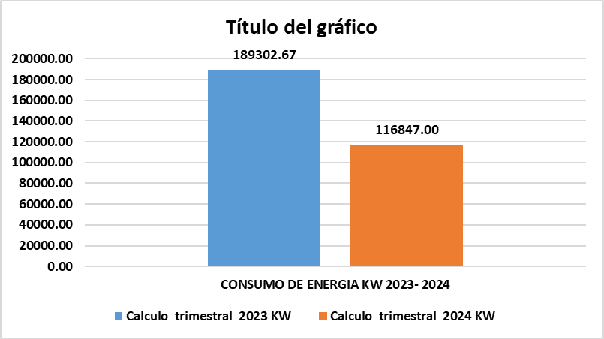

En cuanto al consumo de energía se evidencia disminución de 624,55 KW registrados para la vigencia 2024, en comparación al trimestre 2023. Teniendo en cuenta que aún no Se cuenta con el reporte del mes de marzo

RESUMEN COMPARATIVO DE GASTOS
PRIMER TRIMESTRE 2024 Vs PRIMER TRIMESTRE 2023

GASTOS GENERALES | 1 TRIMESTRE 2024 | 1 TRIMESTRE 2023 |  |  | Variacion Absoluta | Variacion Porcentual
ARRENDAMIENTO | $ 209,403,771.00 | 178,857,314.00 |  |  | $ 30,546,457.00 | 17%
AGUA | $5,659,300.00 | $ 5,116,600.00 |  |  | $542,700 | 10.61%
LUZ | $535,347,340 | $643,015,356 |  |  | -$107,668,016 | -17%
TELEFONO | $5,957,350.48 | $ 5,416,053.00 |  |  | $541,297 | 10%
INTERNET | $8,925,000.00 | $ 9,639,000.00 |  |  | -$714,000 | -7%
ETB - CANAL DE DATOS | $6,426,000.00 | 6,426,000.00 |  |  | $ - | 0%
MANTENIMIENTO O REPARACIONES LOCATIVAS |  | $0 |  |  |  | 0%
EMPRESA IBAGUE LIMPIA | $ 5,600,000.00 | $ 2,688,000.00 |  |  | $2,912,000 | 108%
INTERASEO | $ 2,085,860.00 | 2,085,860.00 |  |  | $0 | 0%
IMPRESOS, AFILIACIONES, SUSCRIPCIONES, PUBLICACIONES | $0 | $9,653,720 |  |  | -$9,653,720 | -100%
CAPACITACIONES | 5,519,573.00 | 12,750,000.00 |  |  | -$7,230,427 | -57%
TOTAL | $ 784,924,194.48 | $875,647,903 |  |  | -$90,723,709 | -10%

Dando cumplimiento al decreto 1737 de 1998, se realizó análisis al comportamiento de los gastos de acuerdo a la información suministrada por los diferentes procesos, justificando en cada una de ellos los motivos por el cual aumenta o disminuye el gasto.
La oficina de control interno aprecia lo siguiente:

En los gastos Generales el mayor gasto que hubo fue el de la LUZ, se incrementó el consumo en el mes de enero, en el predio CALUCAIMA por instalación de punto de energía y medidor, a lo que con suma Preocupación se refleja que la empresa no tiene definido un punto central para el pago de estos servicios.

Se refleja que no hubo incremento significativo comparado con el primer trimestre 2023, solo en uno 1%, por el costo de tarifas según el IPC.

Se refleja un incremento del 57% comparado con el primer trimestre de 2023, lo que se puede observar es que el mayor gasto fue por combustible el cual corresponde a un valor de $57.812.207.00debido al alza del precio de la gasolina.

Se refleja una disminucio del 20 % porcentaje que permite evidenciar que durante trimestre reportado, la entidad continua con el compromiso de contribuir a la austeridad del gasto sin perjudicar la calidad de los servicios suministardos y contratados y contribuyendo a la inversion en la ejecucion de obras que mejoran la prestacion del servicio de acueducto y alcantarillado en la ciudad de Ibague..

RECOMENDACIONES

La Oficina de Control Interno en cumplimiento de las disposiciones legales establecidas en la Ley 87 de 1993 y Ley 1474 de 2011 y las demás que se adhiere a este, realizó el informe de austeridad en el Gasto público del cuarto trimestre de la vigencia 2021, en donde se realizan las siguientes recomendaciones:

- Fortalecer permanentemente los controles ya existentes a aquellos gastos que presentan incremento en el primer trimestre del presente año.

- Fortalecer la cultura de apagar los equipos de cómputo cuando no se estén utilizando, reutilización del papel doble cara.

- Se recomienda priorizar los gastos sin entorpecer la ejecución de las actividades que la empresa debe realizar para el cumplimiento objeto misional.

- Se sugiere capacitar al personal de la empresa ya que es un derecho y también que la empresa cuente con personal bien capacitado.

- Se sugiere en lo posible mantener el nivel de austeridad del gasto, para que de esta manera la empresa pueda ejecutar los proyectos de inversión planeados en beneficio de las comunidades.

- Se sugiere dar estricto cumplimiento al programa de orden y aseo establecido en el Sistema de Gestión Ambiental cumpliendo con los lineamientos establecidos en la norma ISO 14001:2015.

- Se recomienda continuar con la cultura de cero papel y la reutilización del mismo contribuyendo al buen uso, con el fin de mantener el nivel de austeridad del gasto.

OSCAR EDUARDO CASTRO MORERA
Jefe Oficina Control Interno de Gestión

